选择沙师弟货运平台发货的操作说明
采购方分册
1、收货人接收沙师弟物流回执码
供应商选择沙师弟货运平台进行发货后，在采购员下单时填写的收货人手机将接收到一条来自大唐电商平台发送的沙师弟物流回执码。此回执码是确认沙师弟物流已送达货物的唯一凭证，请收货人妥善保存此手机短信回执码，在货物送达时，将回执码告知承运司机进行货物送达验证。沙师弟物流回执码短信如下图所示：
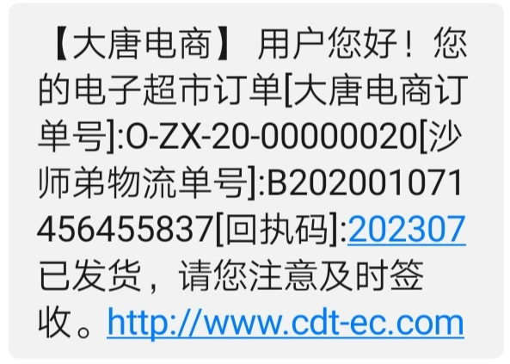

2、电子超市采购员查看物流
供应商选择沙师弟货运平台进行发货后，采购员用户在“超市订单”菜单页中，点击对应订单的“查看物流”或者“确认收货”按钮时，可查看到该发货单信息，“物流公司”栏显示为“沙师弟货运”，“物流单号”栏显示的是沙师弟货运平台物流单号。如下图所示：
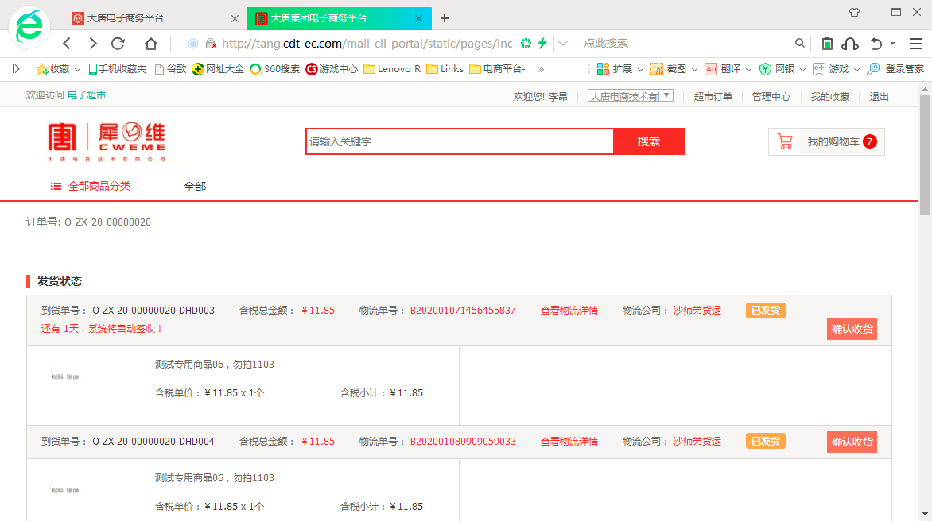

3、电子超市采购员查看物流轨迹
采购员在查看物流页面，当到货单信息中的“物流公司”一栏显示的是“沙师弟货运”时，点击“查看物流详情”按钮进入物流详情页面，将能够查看到显示于电子地图中的物流货运轨迹。同时，在此物流详情页面可以查看到沙师弟物流回执码，此回执码是确认沙师弟物流已送达货物的唯一凭证，若收货人丢失沙师弟物流回执码短信，可由采购员在此处查找并告知收货人。如下图所示：
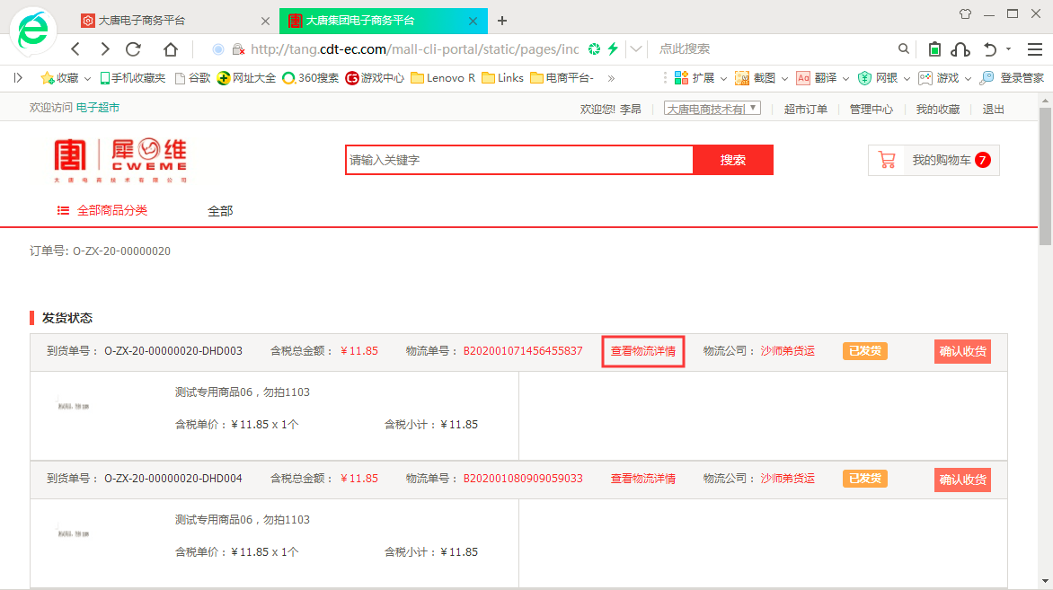
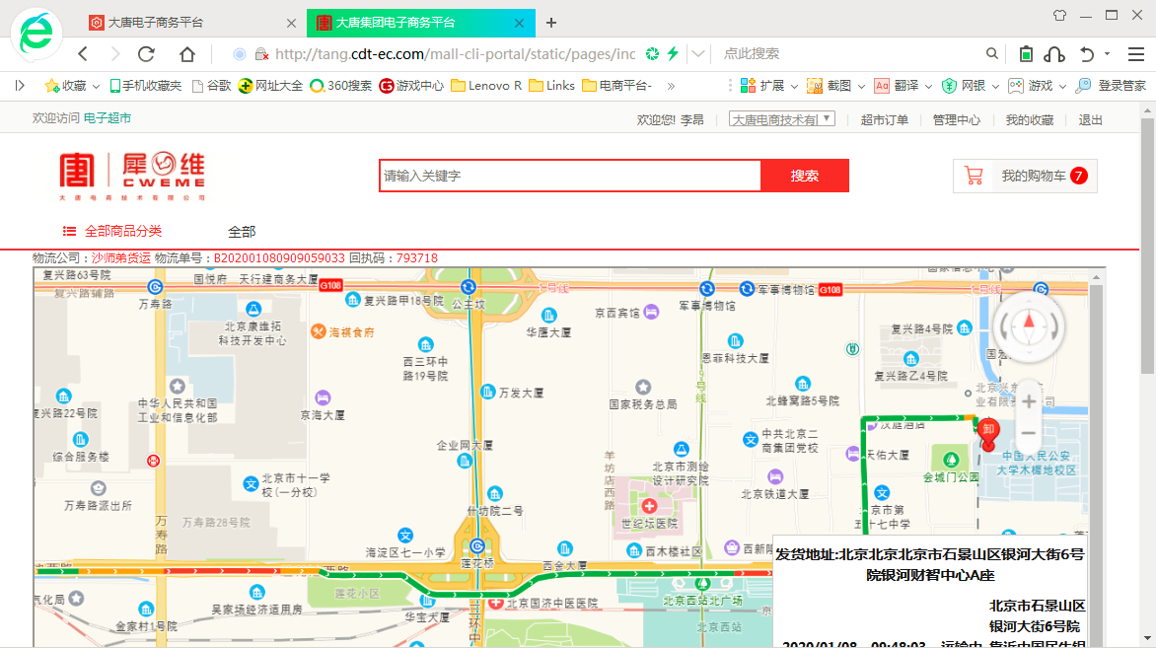

4、电子超市采购员确认收货
“物流公司”一栏显示为“沙师弟货运”的到货单信息中，当承运司机送达货物并输入回执码验证成功后，此到货单将开启自动确认收货功能，到货单信息中将显示自动签收倒计时天数。此时，采购员应尽快与收货人进行沟通确认，并及时在电商平台进行确认收货操作。如下图所示：
